Maturitné zadania z chémie

Zadanie 1

Úloha č.1
Sústavy látok
Rozdeľte látky podľa ich zloženia (chemická látka, prvok, zlúčenina). Definujte zmesi a uveďte príklad. Vymenujte a popíšte základné spôsoby oddeľovania zložiek zo zmesí. Označte chemicky čisté látky: žula, chlór, destilovaná voda, pivo, NaCl, vzduch, oceľ.

Úloha č. 2
Dýchací reťazec, ATP a energetická premena
Popíšte funkciu, vznik, význam a stavbu molekuly ATP podľa priloženej schémy. Čo je dýchací reťazec a aký je jeho význam? Porovnajte dýchanie s fotosyntézou z hľadiska premeny energie. Porovnajte pevnosť väzby hemoglobínu s oxidom uhoľnatým a kyslíkom a z toho vyplývajúce dôsledky pre živý organizmus. Aplikujte informácie o energetickej hodnote potravín vo vzťahu k zásadám správnej výživy.

Pomôcky: Schéma molekuly ATP, schéma postavenia dýchacieho reťazca vo vzťahu k ostatným katabolickým procesom v bunke

Úloha č. 3
Popíšte aparatúru na oddeľovanie zložiek zo zmesí filtráciou, sublimáciou a destiláciou.

Pomôcky: sada základných laboratórnych pomôcok, filtračný papier, nožnice

Maturitné zadania z chémie

Zadanie 2

Úloha č.1
Štruktúra atómov
Ktoré historické objavy umožnili súčasné poznanie atómu? Definujte atóm a popíšte jeho stavbu. Definujte protónové a nukleónové číslo a uveďte príklad. Vysvetlite, ktorými pravidlami sa riadi elektrónová konfigurácia atómu sa riadi vysvetlite tieto zákonitosti. Aký je rozdiel medzi nuklidom a izotopom? Uveďte príklady prvkov, ktoré sa vyskytujú vo forme izotopu.

Úloha č. 2
Nukleové kyseliny
Porovnajte štruktúru, funkcie a význam nukleových kyslín. Čím sa líši nukleotid od nukleozidu? Objasnite význam primárnej štruktúry DNA pre prenos genetickej informácie a jej vplyv na živý organizmus. Vyslovte vlastný názor na zásahy do genetického základu buniek.

Úloha č. 3
Uhličitan vápenatý je základnou zložkou mramoru, kriedy, ulít živočíchov. Vypočítajte:
a/ relatívnu molekulovú hmotnosť CaCO₃
b/ hmotnosť 4,86 mol CaCO₃

Maturitné zadania z chémie

Zadanie 3

Úloha č. 1
Periodická sústava prvkov
Vyslovte periodický zákon. Popíšte polodlhú formu PTP, vysvetlite pojmy skupina, perióda, s, p, d, f blok PTP. Pomenujte jednotlivé skupiny triviálnymi názvami. Ako závisia vlastnosti prvkov od ich umiestnenia v PTP?

Úloha č. 2
Sacharidy
Vysvetlite optickú aktivitu sacharidov, odvoďte vzorce optických izomérov monosacharidov. Napíšte rovnicu oxidácie a redukcie D-glukózy. Odvoďte Haworthov vzorec D-glukózy a popíšte jej význam.

Úloha č. 3

Popíšte, ako by ste dokázali, či je vo vzorke prítomný redukujúci alebo neredukujúci cukor (Fehlingovým činidlom, Tollensovým činidlom).

Maturitné zadania z chémie

Zadanie 4

Úloha č. 1
Chemická väzba
Definujte pojem chemická väzba. Čo je predpokladom vzniku chemickej väzby? Aké typy chemickej väzby poznáte? Charakterizujte podstatu jednotlivých druhov chemickej väzby na konkrétnych príkladoch.

Úloha č. 2
Lipidy
Zapíšte chemickými rovnicami stužovanie tukov, ich kyslú a alkalickú hydrolýzu. Popíšte chemickú podstatu tuhého a kvapalného mydla, príčinu zrážania mydla v tvrdej vode. Aké pH má vodný roztok mydla? Popíšte vplyv mydla na pokožku a jeho pracie účinky. Objasnite význam lipidov v organizme ako nepolárnych rozpúšťadiel.

Úloha č. 3
Navrhnite spôsob výroby eténu, zapíšte chemickou rovnicou, nakreslite aparatúru a vyjadrite, ako by ste ho dokázali.

Maturitné zadania z chémie

Zadanie 5

Úloha č. 1
Názvoslovie anorganických látok
Definujte pojem oxidačné číslo atómu prvku v zlúčenine. Aké sú najčastejšie hodnoty oxidačných čísel prvkov H, O, S, halogénov, alkalických kovov, kovov alkalických zemín v zlúčeninách? Vymenujte typy chemických vzorcov a čo jednotlivé typy vzorcov vyjadrujú. Vysvetlite na príkladoch pravidlá tvorenia vzorcov oxidov, kyselín, solí a hydroxidov. Zapíšte chemickým vzorcom molekuly týchto látok: kyslík, ozón, síra, fosfor, dusík, chlór, modrá skalica, pyrit, hasené vápno, sulfán, amoniak.

Úloha č. 2
Heterocyklické zlúčeniny
Napíšte vzorce päťčlánkových heterocyklických zlúčenin, uveďte príklady ich substitučných reakcií. Pyrol je zložkou farbív, uveďte ktorých.

Úloha č. 3
a) Koľko kilogramov vody potrebujeme na zriedenie 0,5 kg koncentrovanej kyseliny sírovej (96%) aby sme dostali 10 % roztok ? Aká bude celková hmotnosť pripraveného roztoku?
b) Ako by ste pripravili 0,5 litra roztoku NaCl s koncentráciou 0,25 mol. dm⁻³?

Maturitné zadania z chémie

Zadanie 6

Úloha č.1
Výpočty v chémii
Definujte pojmy relatívna atómová hmotnosť, relatívna molekulová hmotnosť, látkové množstvo, Avogadrova konštanta, 1 mol látky, molová hmotnosť, molový objem plynu. Určte kvalitatívne zloženie a kvantitatívne zastúpenie jednotlivých prvkov v zlúčenine CaCO₃. Koľko mólov a koľko molekúl predstavuje 500 g tejto látky?

Úloha č. 2
Karboxylové kyseliny a ich deriváty
Zapíšte reakcie karboxylových kyselín: neutralizácia, esterifikácia, dekarboxylácia. Napíšte vzorce funkčných derivátov karboxylových kyselín. Akou reakciou vznikajú polyestery a polyamidy?

Úloha č. 3
Navrhnite prípravu acetylénu, zapíšte chemickou rovnicou.

Maturitné zadania z chémie

Zadanie 7

Úloha č.1
Roztoky
Definujte pojmy: pravý roztok, koloidný roztok, rozpúšťadlo, rozpustená látka, nasýtený roztok, nenasýtený roztok, rozpustnosť látky, elektrolyt. Akými spôsobmi môžeme vyjadrovať zloženie roztokov? Aké typy roztokov poznáte podľa skupenstva? Uveďte konkrétne príklady.

Úloha č. 2
Karbonylové zlúčeniny
Charakterizujte karbonylové zlúčeniny. Uveďte spoločné a odlišné vlastnosti aldehydov a ketónov. Napíšte chemický vzorec a uveďte triviálny názov najznámejších karbonylových zlúčenín. Zapíšte prípravu aldehydov a ketónov (dehydrogenáciou alkoholov).

Úloha č. 3
Zostavte modely molekúl etánu, cyklohexánu a but–2–énu a demonštrujte vznik konformérov a stereoizomérov.

Maturitné zadania z chémie

Zadanie 8

Úloha č. 1
Chemické reakcie
Definujte pojmy chemická reakcia, reaktant, produkt, chemická rovnica. Porovnajte chemickú rovnicu a chemickú schému (demonštrujte na príklade). Čo hovorí zákon zachovania hmotnosti? Vysvetlite kvantitatívny význam chemickej rovnice. Vymenujte kritéria klasifikácie chemických reakcií a typy chemických reakcií. Uveďte príklady.

Úloha č. 2
Biosyntéza a metabolizmus sacharidov
Objasnite význam fotosyntézy pre vznik energeticky bohatých látok, opíšte jej priebeh a jednotlivé fázy. Posúďte zaradenie chlorofylu podľa chemického zloženia do typu organických zlúčenín. Opisne objasnite proces štiepenia glukózy v živých sústavách.

Úloha č. 3
Navrhnite aparatúru na alkoholové kvasenie a následné získanie etanolu z kvasného roztoku. Na základe čoho odlíšime metanol od etanolu ?

Maturitné zadania z chémie

Zadanie 9

Úloha č.1
Termochémia
Definujte pojmy exotermická a endotermická reakcia, entalpia týchto reakcií. Definujte termochemické zákony. Uveďte príklady exotermických a endotermických reakcií, zapíšte ich termochemickými rovnicami.

Úloha č. 2
Dusíkaté deriváty
Aplikujte princípy systémového názvoslovia nitroderivátov a amínov na kokrétnych príkladoch. Odvoďte všeobecné vzorce primárnych, sekundárnych a terciárnych amínov. Porovnajte acidobázické vlastnosti amoniaku, primárneho a aromatického amínu. Zapíšte redukciu nitroderivátu za vzniku amínu.

Úloha č. 3
Vypočítajte, koľko gramov NaCl potrebujete navážiť na prípravu 5%-ného vodného roztoku NaCl s hmotnosťou 150 gramov. Pripravte daný roztok.

Pomôcky: digitálne váhy, lyžička, kadička, tyčinka, odmerný valec
Chemikálie: NaCl, voda

Maturitné zadania z chémie

Zadanie 10

Úloha č. 1
Rýchlosť chemických reakcií
Definujte pojem rýchlosť chemickej reakcie. Aplikujte princíp zrážkovej teórie, vzťah pre výpočet rýchlosti chemickej reakcie, ovplyvňovanie rýchlosti vplyvom rôznych faktorov. Uveďte príklady pomalých, rýchlych a katalyzovaných reakcií a dejov.

Úloha č. 2
Deriváty karboxylových kyselín
Aplikujte princíp systémových názvov u derivátov karboxylových kyselín a utvorte názvy a vzorce najznámejších z nich. Substitučné deriváty sa vyznačujú optickou izomériou, vysvetlite tento jav.

Úloha č. 3
a) Aký je vzorec zlúčeniny, ktorá obsahuje 40% C, 53,34% O, 6,6% H. Relatívna molekulová hmotnosť tejto zlúčeniny je 180.
b) Určte hmotnostný zlomok a hmotnostné percento striebra v dusičnane striebornom.

Maturitné zadania z chémie

Zadanie 11

Úloha č. 1
s - prvky
Charakterizujte s prvky, ich fyzikálne a chemické vlastnosti. Porovnajte vlastnosti vodíka s alkalickými kovmi. Uveďte výskyt Na, K, Mg, Ca v prírode a v zlúčeninách. Uveďte význam zlúčenín pre prax: NaCl, CaO, Ca(OH)_{2,} CaCO₃, Ca(HCO₃)₂.

Úloha č. 2
Aromatické uhľovodíky
Porovnajte a zapíšte chemickými rovnicami reakcie arénov (chloráciu, nitráciu) a vysvetlite ich mechanizmus. Objasnite aromatický charakter týchto zlúčenín. Ktoré arény majú praktický význam?

Úloha č. 3
Kyselina askorbová – vitamín C má molekulový vzorec C₆H₈O₆. Ak ho máme v potrave nedostatok, dodávame ho do tela v podobe tabletiek. Koľko mólov a koľko molekúl vitamínu C sa nachádza v tabletke, ktorá obsahuje 500 mg vitamínu C?

Maturitné zadania z chémie

Zadanie 12

Úloha č. 1
Prvky 13. a 14. skupiny (III. A a IV. A)
Popíšte minerály Al, Si a C. Vymenujte alotropické modifikácie C a popíšte ich štruktúru a vlastnosti z nej vyplývajúce. Vymenujte kyslíkaté a bezkyslíkaté zlúčeniny uhlíka. Vysvetlite vplyv CO₂ ako skleníkového plynu. Vyjadrite chemickými rovnicami amfotérne vlastnosti Al. Čo je aluminotermia?

Úloha č. 2
Alifatické uhľovodíky
Určte a porovnajte na základe štruktúry vlastnosti alkánov, alkénov a alkínov. Posúďte vzťah medzi reaktivitou uhľovodíkov a typom väzby. Zapíšte reakcie alkánov, alkénov a alkínov. Vysvetlite princíp Markovníkovho pravidla pri adícii halogénvodíka na alkén.

Úloha č. 3
Objasnite princíp hydrolýzy v prípade NaHCO₃, NaCl, NH₄Cl a CH₃COONH₄. V akej oblasti predpokladáte pH týchto roztokov?

Maturitné zadania z chémie

Zadanie 13

Úloha č. 1
Prvky 15. skupiny (V. A)
Vymenujte a charakterizujte prvky p³, ich výskyt v prírode. Vymenujte modifikácie a využitie fosforu. Popíšte bezkyslíkaté a kyslíkaté zlúčeniny dusíka. Objasnite príčinu znečistenia životného prostredia zlúčeninami dusíka. Prečo sú dusík a fosfor biogénne prvky?

Úloha č. 2
Enzýmy
Charakterizujte enzýmy a ich význam v živých organizmoch. Uveďte príklady enzýmov a princíp ich aktivity. Zhodnoťte zdravotný význam správnej tvorby enzýmov na tráviace procesy v organizme. Objasnite, prečo potraviny uložené do chladničky vydržia dlhšie čerstvé.

Úloha č. 3
Zostavte modely molekúl: H₂O, CH₃–CH₃, CH₃–COOH, NH₃ a určte väzbovosť jednotlivých atómov.

Maturitné zadania z chémie

Zadanie 14

Úloha č. 1
Prvky 16. skupiny (VI. A)
Charakterizujte chalkogény, ich výskyt, základné vlastnosti, príklady najznámejších zlúčenín. Porovnajte vlastnosti kyslíka a síry, opíšte rozdiely medzi modifikáciami síry. Popíšte význam kyslíka, jeho použitie v praxi. Vysvetlite ekologické problémy súvisiace s ozónovou vrstvou.

Úloha č. 2
Reakcie uhľovodíkov
Objasnite a porovnajte priebeh reakcií organických zlúčenín a uveďte príklad substitúcie, adície, eliminácie, prešmyku, oxidácie, hydrogenácie, dehydrogenácie a polymerizácie. Čo je horenie?

Úloha č. 3
Navrhnite postup dôkazu katiónov s-prvkov plameňovou skúškou.

Maturitné zadania z chémie

Zadanie 15

Úloha č.1
Prvky 17. a 18. skupiny (VII. A a VIII. A)
Opíšte fyzikálne vlastnosti halogénov za normálnych podmienok (skupenstvo, farba sublimácia jódu, rozpustnosť v polárnych a nepolárnych rozpúšťadlách). Napíšte vzorce minerálov halových prvkov. Popíšte využitie chlóru a jeho zlúčenín.
Popíšte vlastnosti a využitie vzácnych plynov.

Úloha č.2
Aminokyseliny
Charakterizujte aminokyseliny. Vysvetlite správanie sa aminokyselín v kyslom a zásaditom prostredí. Zapíšte aminokyselinu, ktorá je opticky aktívna a vysvetlite tento jav. Napíšte reakciu vzniku dipeptidu z glycínu a alanínu.

Úloha č. 3
Infúzny roztok je 0,9 % roztok NaCl v destilovanej vode. Ako by ste pripravili 500 g tohto roztoku?

Maturitné zadania z chémie

Zadanie 16

Úloha č.1
d - prvky
Charakterizujte d prvky a ich postavenie v rámci PTP. Popíšte význam a využitie: Cu, Zn, Cr, Mn, Fe, Hg, Au, Ag a ich zlúčenín.

Úloha č. 2
Chemické znaky živých sústav
Objasnite jednotný základ živej a neživej prírody, obsah rovnakých prvkov, spoločných zlúčenín, vymenujte chemické znaky živých sústav, biogénne prvky, makroprvky a mikroprvky, ich význam. Na konkrétnych príkladoch ilustrujte pojmy katabolická, anabolická a amfibolická dráha, exergonický a endergonický dej.

Úloha č. 3
Koľko cm³ vodíka vznikne reakciou zinku s HCl, ak použijeme 15g Zn? Uveďte faktory, ktoré urýchlia danú reakciu.

Maturitné zadania z chémie

Zadanie 17

Úloha č.1
Organická chémia
Definujte pojem organická chémia. Na základe elektrónovej konfigurácie vysvetlite väzbovosť C, O, H, S, N a halového prvku v organických zlúčeninách. Opíšte druhy väzieb v organických zlúčeninách. Uveďte typy izomérie.

Úloha č. 2
Výroba železa a ocele
Opíšte výrobu železa a ocele. Popíšte vysokú pec a deje, ktoré prebiehajú vo vysokej peci. Porovnajte vlastnosti železa a ocele. Ako sa dosahujú požadované vlastnosti ocele? Zapíšte elektrónovú konfiguráciu ₂₆Fe.

Úloha č. 3
Určte stechiometrické koeficienty v rovnici:

FeSO₄ + KMnO₄ + H₂SO₄ Fe₂(SO₄)₃ + MnSO₄ + K₂SO₄

Maturitné zadania z chémie

Zadanie 18

Úloha č.1
Bielkoviny
Charakterizujte bielkoviny a ich biologický význam pre živé organizmy. Popíšte zloženie a štruktúru bielkovín (primárnu, sekundárnu, terciárnu, kvartérnu). Chemickou rovnicou zapíšte vznik peptidovej väzby. Vysvetlite pojem denaturácia bielkovín.

Úloha č. 2
Redoxné reakcie
Doplňte stechiometrické koeficienty v rovnici: Ag + HNO₃ → AgNO₃ + NO + H₂O
Na základe usporiadania prvkov v rade napätia kovov rozhodnite, či prebehne redoxná reakcia, ak ponoríme železný klinec do roztokov: NaCl, HCl, CuSO₄, H₂SO₄.
Rozhodnite, či prebehne reakcia: Pb(NO₃)₂ + Mg →
FeSO₄ + Cu →
CuCl₂ + Fe →

Úloha č. 3
Popíšte, ako by ste dokázali prítomnosť bielkoviny vo vzorkách biuretovou a xantoproteínovou reakciou. Uveďte možné zrážacie reakcie a dôkaz tryptofánu a síry v bielkovine.

Maturitné zadania z chémie

Zadanie 19

Úloha č.1
Zdroje uhľovodíkov
Popíšte zdroje uhľovodíkov – ropa, uhlie, zemný plyn. Objasnite spôsoby spracovania ropy, uveďte najdôležitejšie frakcie ropy a ich význam.

Úloha č. 2
Protolytické reakcie
Objasnite podstatu teórií kyselín a zásad a pojem protolytické reakcie. Na príklade vyznačte konjugované páry. V čom spočíva princíp neutralizácie? Zaraďte jednotlivé zlúčeniny a ióny medzi kyseliny a zásady a svoje tvrdenie zdôvodnite: HCl, HNO₃, HSO₄⁻, NH₃, OH⁻. Objasnite pojem silná kyselina, silná zásada, slabá kyselina, slabá zásada a ku každému uveďte príklad. Ako súvisí sila kyseliny s hodnotou jej disociačnej konštanty?

Úloha č. 3
Sodík je veľmi reaktívny prvok a s vodou reaguje prudko. Vypočítajte, koľko gramov hydroxidu sodného vznikne reakciou 50 g sodíka s vodou a koľko litrov vodíka sa pri tom uvoľní.

Maturitné zadania z chémie

Zadanie 20

Úloha č.1
Deriváty uhľovodíkov, halogénderiváty
Definujte pojem derivát uhľovodíkov. Vymenujte deriváty uhľovodíkov podľa funkčnej skupiny. Charakterizujte halogénderiváty. Napíšte vzorce týchto derivátov: chloroform, bromoform, jodoform, chlorid uhličitý, vinylchlorid, teflón, freóny.

Úloha č. 2
Redoxné reakcie
Objasnite podstatu oxidácie a redukcie. Uveďte príklady látok, ktoré pôsobia ako oxidovadlá alebo redukovadlá. Popíšte oxidačno – redukčné deje prebiehajúce na anóde a katóde pri elektrolýze napr. NaCl. Aplikujte tieto deje do praxe a poukážte na možnosti ich využitia.

Úloha č. 3
Navrhnite, ako by ste dokázali nasýtené uhľovodíky od nenasýtených a odôvodnite princíp dôkazu. Zhodnoťte, či ide o špecifický dôkaz.

Maturitné zadania z chémie

Zadanie 21

Úloha č. 1
Charakteristika a rozdelenie organických látok
Charakterizujte organické látky, opíšte väzby v molekulách organických látok, definujte pojmy: acyklický - priamy, rozvetvený, cyklický reťazec. Rozdeľte uhľovodíky podľa ich štruktúry a nasledujúce uhľovodíky zaraďte do systému uhľovodíkov:
bután, metylbután, 1,2-dimetylcyklohexán, but-2-én, acetylén, vinylchlorid

Úloha č.2
Termochemické reakcie
a) Ktoré z uvedených reakcií sú endotermické?
2 NH₃ (g) →3 H₂ (g) + N₂ (g) ΔH= 92, 4 kJ. mol^{–1}
H₂ (g) + Br₂ (g) → 2 HBr (g) ΔH= -71 kJ.mol⁻¹
b) Napíšte termochemickú rovnicu tepelného rozkladu CaCO₃, ak viete, že na rozklad 1 molu tuhého CaCO₃ na 1 mol tuhého CaO a 1 molu plynného CO₂ treba dodať teplo 178 kJ.
c) Na základe termochemickej rovnice 2 CO (g) + O₂ (g) → 2 CO₂ (g) ΔH = -566 kJ mol⁻¹ napíšte hodnotu reakčného tepla reakcie 2 CO₂ (g) → 2 CO (g) + O₂ (g).

Úloha č.3
Napíšte rovnicu výroby chlóru a jeho dôkaz.

Maturitné zadania z chémie

Zadanie 22

Úloha č. 1
Kyslíkaté deriváty
Definujte pojmy: hydroxyderiváty, alkoholy, fenoly a étery. Rozdeľte hydroxyderiváty podľa rozdielnych znakov v ich štruktúre a podľa konštitúcie ich molekuly (primárne, sekundárne, terciárne). Zapíšte vzorcami lieh, glycerol, etylénglykol.

Úloha č. 2
Metabolizmus a biosyntéza lipidov a bielkovín
Opisne popíšte princíp štiepenia lipidov, β-oxidáciu mastných kyselín a jej konečný produkt acetylkoenzým A. Opíšte proces proteosyntézy, jej význam a miesto lokalizácie.

Úloha č. 3
Popíšte aparatúru na laboratórnu výrobu kyslíka rozkladom peroxidu vodíka. Ako by ste previedli dôkaz prítomnosti kyslíka?

Maturitné zadania z chémie

Zadanie 23

Úloha č. 1
Aldehydy a ketóny
Definujte pojmy: karbonylové zlúčeniny, aldehydy, ketóny. Zapíšte vzorce najznámejších aldehydov a ketónov a popíšte ich výskyt, význam a vlastnosti. Napíšte vzorec močoviny. Ktoré významné makromolekulové látky sa vyrábajú z aldehydov?

Úloha č. 2
Chemická rovnováha
Aplikujte poznatky o chemickej rovnováhe na príklade jednotlivých typov chemických reakcií. Odvoďte vzťah pre rovnovážnu konštantu a popíšte faktory ovplyvňujúce chemickú rovnováhu. Uveďte príklady využitia princípu pohyblivej chemickej rovnováhy v bežnom živote.

Úloha č. 3
Navrhnite aparatúru na prípravu oxidu uhličitého z uhličitanu vápenatého. Napíšte rovnicu prebiehajúcej chemickej reakcie. S využitím dostupných pomôcok zrealizujte pokus na dôkaz prítomnosti CO₂.

Pomôcky: roztok vápennej vody, kadička, slamka

Maturitné zadania z chémie

Zadanie 24

Úloha č. 1
Karboxylové kyseliny
Definujte pojem karboxylové kyseliny. Rozlíšte karboxylové kyseliny podľa počtu funkčných skupín a uhľovodíkového zvyšku. Napíšte vzorce najdôležitejších karboxylových kyselín: mravčia, octová, palmitová, steárová, olejová, maleínová, benzoová, ftalová a popíšte ich využitie.

Úloha č. 2.
Komplexotvorné reakcie
Objasnite podstatu komplexných zlúčenín, ich stavbu, zloženie. Pomenujte zlúčeniny: [Ag(NH₃)₂]OH, K₄[Fe(CN)₆], K₃[Fe(CN)₆], Na₃[AlF₆]. Napíšte tieto vzorce: tetrajodozinočnatan draselný, síran tetraammínmeďnatý Uveďte príklady dôležitých koordinačných zlúčenín a ich využitie (komplexy Fe, Mg, Co) v živých systémoch.

Úloha č. 3
Nakreslite a popíšte elektrolýzu roztoku NaCl a porovnajte s elektrolýzou taveniny NaCl.

Maturitné zadania z chémie

Zadanie 25

Úloha č. 1
Alkaloidy
Alkaloidy sú prírodné látky, ktoré majú fyziologické účinky. Ktorá skupina chemických zlúčenín tvorí ich základ? Uveďte príklady najznámejších alkaloidov a ich význam. Objasnite nebezpečenstvo vzniku drogovej závislosti a jej dôsledkov.

Úloha č. 2
Citrátový cyklus
Popíšte Citrátový cyklus podľa priloženej schémy a objasnite jeho význam.

Pomôcky: Schéma Citrátového cyklu

Úloha č. 3

Popíšte zásady bezpečnosti pri práci v chemickom laboratóriu. Pomenujte základné chemické sklo a iné pomôcky používané v chemickom laboratóriu.

Pomôcky: sada základných laboratórnych pomôcok

Maturitné zadania z chémie

Zadanie 26

Úloha č. 1
Lipidy
Dôležitou súčasťou živých organizmov sú lipidy. Porovnajte štruktúru, vlastnosti a biologický význam tukov a voskov. Vysvetlite rozdiel medzi zložením pevných a kvapalných tukov. Čo je podstatou stužovania a žltnutia tukov? Aký je biologický význam lipidov?

Úloha č. 2
a) Uveďte príklady a zapíšte chemickou rovnicou: chemický rozklad, zlučovanie, redoxnú reakciu, protolytickú reakciu.
b) Aký typ reakcie vyjadrujú tieto rovnice?
CH₂ = CH₂ + HCl → CH₃ – CH₂ – Cl
CH₃ – CH₂ - CH₂ –OH + H₂SO₄ → CH₃ – CH = CH₂ + H₂O + H₂SO₄
c) Daná je trojica zlúčenín: etán, etén, acetylén, určte, v ktorej z nich je väzba medzi atómami uhlíka: najdlhšia, najpevnejšia, najkratšia, dvojitá, jednoduchá.

Úloha č. 3
Navrhnite prípravu vodíka v jednoduchej aparatúre. Nakreslite túto aparatúru a rovnicou vyjadrite, ako by ste vodík dokázali.

Maturitné zadania z chémie

Zadanie 27

Úloha č. 1
Sacharidy
Popíšte výskyt sacharidov v prírode a ich biologický význam. Rozdeľte sacharidy podľa zloženia, počtu uhlíkov a funkčných skupín. Zapíšte štruktúrnym vzorcom glukózu, fruktózu a ribózu.

Úloha č. 2
Napíšte vzorce všetkých izomérov butánu a pentánu.
Napíšte vzorce zlúčenín: 2-etylbuta-1,3-dién, 2,3-dimetylbut-2-én, vinylbenzén, 2,3-dimetyloktán.
Aký typ izomérie je v týchto zlúčeninách:
CH₂ = CH CH₃ – C – H
OH O
CH₂ = CH – CH₂ – CH₃ CH₃ – CH = CH – CH₃
CH₃ – CH₂ – O – CH₂ – CH₃ CH₃ – O – CH₂ – CH₂ – CH₃

Úloha č. 3
V laboratóriu bolo v jednej kadičke 150 g 20% roztoku látky X a v inej 450 g 60% roztoku látky X. Laborantka obidva roztoky zmiešala. Akú hodnotu hmotnostného zlomku napísala na štítok, ktorým označila výsledný roztok ?

Maturitné zadania z chémie

Zadanie 28

Úloha č. 1
Heterocyklické zlúčeniny
Definujte pojem heteroatóm, heterocyklická zlúčenina. Napíšte vzorce najdôležitejších šesťčlánkových zlúčenín a popíšte ich význam. Objasnite zásaditosť pyridínu, uveďte príklady substitučných reakcií.

Úloha č. 2
Aplikujte vzťah pre iónový súčin vody a vzťah pre výpočet pH roztokov, prepočet pH a pOH. Zoraďte roztoky od najkyslejšieho po najzásaditejší:
pH=7, [H₃O⁺]=10⁻⁶mol.dm⁻³, [OH⁻]=10⁻⁴mol.dm⁻³, pH=2, [OH⁻]=10⁻¹⁰mol.dm⁻³.
Vymenujte acidobázické indikátory. Ako môžeme predpovedať sfarbenie univerzálneho indikátorového papierika v rôznych roztokoch (napr. v octe, v pitnej vode a vo vodnom roztoku mydla)?

Úloha č. 3
Nakreslite a popíšte aparatúru na výrobu NH_{3.} Ako by ste túto látku dokázali? Popíšte jej vlastnosti.

Maturitné zadania z chémie

Zadanie 29

Úloha č. 1
Makromolekulové látky
Vysvetlite pojmy: monomér, polymér, makromolekula, polymerizačný stupeň. Zapíšte polymerizáciu eténu, propénu, styrénu, PVC, PTFE. Popíšte fyzikálne a chemické vlastnosti plastov, ich význam a ich použitie.

Úloha č. 2
a) Určte, aký je maximálny počet elektrónov pri obsadení všetkých orbitálov s hlavným kvantovým číslom n = 3.
b) Aký orbitál je charakterizovaný číselnými hodnotami týchto kvantových čísel: n = 2, l = 1?
c) Máme elektroneutrálny atóm s elektrónovou konfiguráciou: 1s²2s²2p⁶3s¹3p¹. Rozhodnite, či táto konfigurácia zodpovedá základnému alebo excitovanému stavu daného atómu.
d) S využitím rámčekového diagramu umiestnite 8 elektrónov do 3d orbitálu. Aké pravidlá a zákonitosti ste uplatnili pri ich umiestňovaní?

Úloha č. 3
Navrhnite spôsob prípravy sulfánu, nakreslite aparatúru a vysvetlite dôkaz tejto látky. Prečo je sulfán významným analytickým činidlom?

Maturitné zadania z chémie

Zadanie 30
Úloha č.1
Chémia ako prírodná veda
Charakterizujte predmet štúdia chémie, chemický dej, chemickú reakciu. Vymenujte rôzne chemické disciplíny (hraničné a aplikované disciplíny). Popíšte chemickú výrobu, chemický priemysel a jeho vplyv na životné prostredie.

Úloha č. 2
Názvoslovie anorganických zlúčenín
Aké sú zásady tvorby názvov binárnych zlúčenín? Pomenujte jednotlivé zlúčeniny, resp. napíšte ich vzorce a zaraďte ich do jednotlivých skupín anorganických látok: Cl₂O₇, LiH, Mg(OH)₂, H₂S, H₄P₂O₇, KHSO₃, Na₂CO₃ . 10H₂O, K₃[Fe(CN)₆], oxid meďný, kyselina trihydrogénboritá, hydrogénfosforečnan amónny, síran tetraammínmeďnatý. Zapíšte vzorce kyseliny sírovej, amoniaku a oxidu uhličitého stechiometrickým, štruktúrnym a elektrónovým vzorcom. V uvedených vzorcoch doplňte namiesto indexu x číslo a zlúčeninu pomenujte: HCl^{III}O_{x}, Na_{x}HP^{V}O_{4,} K₂Cr^{VI}_{x}O_{7.}

Úloha č. 3
Zapíšte, ako by ste vyjadrili vzťah pre výpočet rovnovážnej konštanty chemickej reakcie:
4NH₃ (g) + 5 O₂ (g) → 4NO (g) + 6H₂O (g) H = - 906 kJ/mol
Na ktorú stranu sa posunie rovnováha uvedenej chemickej reakcie:
- znížením koncentrácie O_{2,} b) ochladením reakčného systému,
- pridaním katalyzátora?
Všeobecné pomôcky

Periodická sústava prvkov
Stavebnica molekulových modelov
Matematické, fyzikálne a chemické tabuľky
Jednoduchá kalkulačka
Modely kryštálových mriežok a molekulových orbitálov

Prílohy

Príloha k zadaniu č.1 úloha č.2

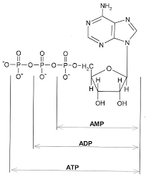

Príloha k zadaniu č.1 úloha č.2

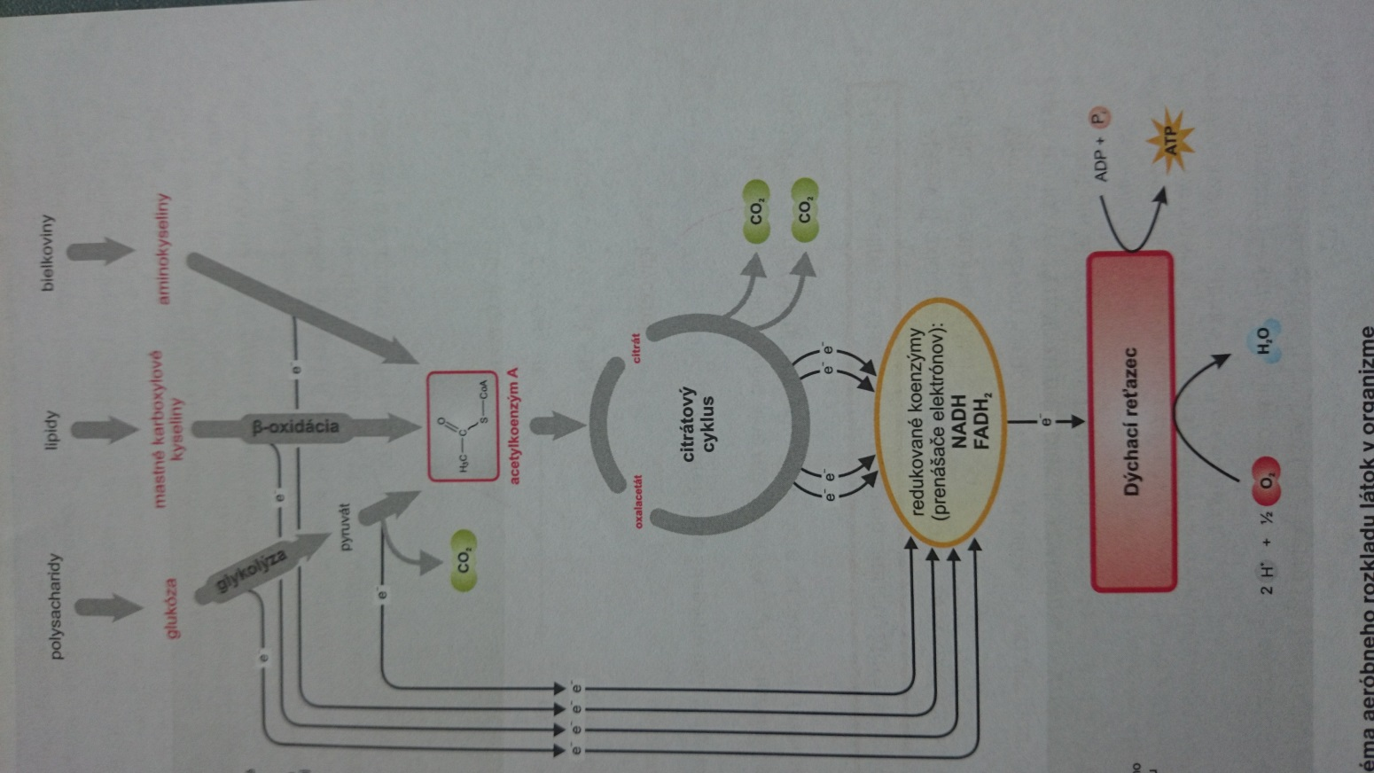

Príloha k zadaniu č. 25, úloha č.2

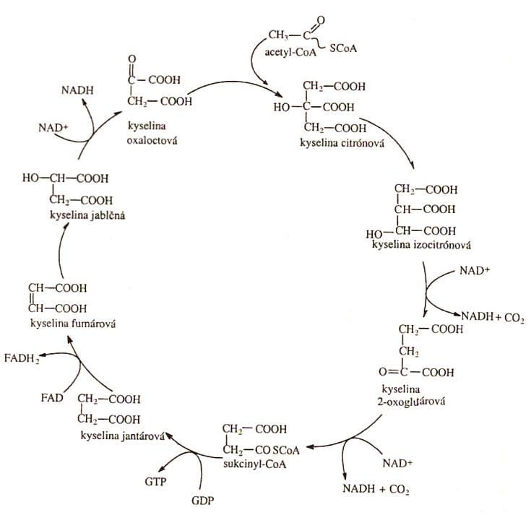
Schéma Citrátového cyklu

